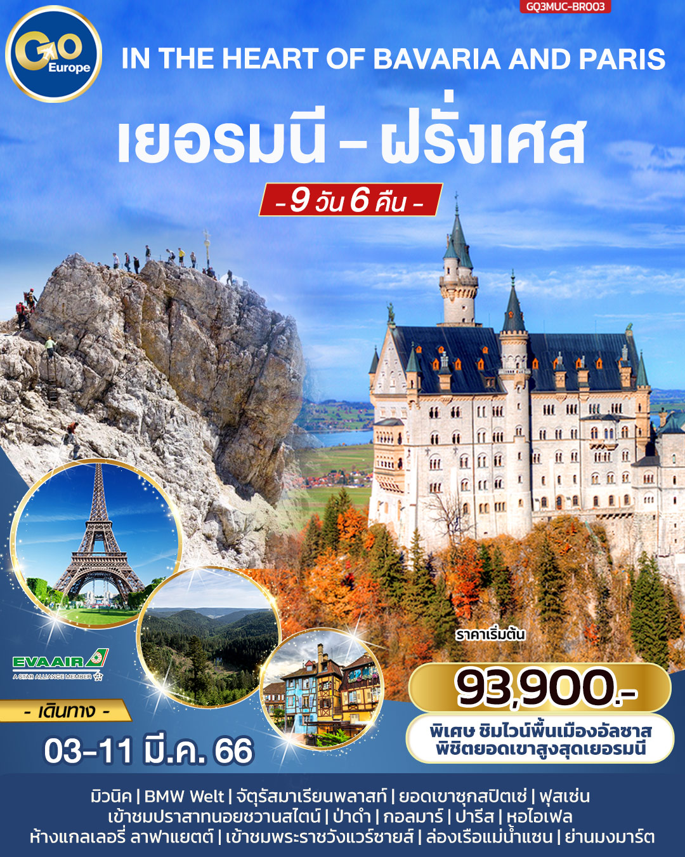
IN THE HEART OF BAVARIA AND PARIS
เยอรมนี – ฝรั่งเศส
9 วัน 6 คืน โดยสายการบิน EVA AIR (BR)
กําหนดวันเดินทาง | ผู้ใหญ่พัก 2-3 ท่าน ท่านละ | พักเดี่ยว เพิ่มท่านละ
3 – 11 มีนาคม 2566 | 93,900.- | 11,900.-
โปรแกรมอาจจะมีการปรับเปลี่ยนตามความเหมาะสมของสภาพอากาศและฤดูกาล
ราคาทัวร์ข้างต้นยังไม่รวมค่าทิปมัคคุเทศน์ท้องถิ่นและคนขับรถรวม 15 ยูโร/ท่าน/ทริป
ราคาทัวร์ข้างต้นยังไม่รวมค่าทิปหัวหน้าทัวร์ที่ดูแลคณะจากเมืองไทย 27 ยูโร/ท่าน/ทริป

 | โปรแกรมการเดินทาง | เช้า | เที่ยง | ค่ำ | โรงแรมที่พัก
1 | กรุงเทพ – สนามบินไทเป | ✈ | ✈ | ✈
2 | มิวนิค – BMW Welt – จัตุรัสมาเรียนพลาสท์ – ฟุสเซ่น | ✈ |  |  | HIRSCH
3 | ฟุสเซ่น – เข้าชมปราสาทนอยชวานสไตน์ – การ์มิช พาร์เท่น เคียร์เช่น |  |  |  | MERCURE
4 | การ์มิช พาร์เท่น เคียร์เช่น - ยอดเขา ซุกสปิตเซ่ – ทิทิเซ่ |  |  |  | MARITIM TITISEE
5 | ทิทิเซ่ – กอลมาร์ – ชิมไวน์แคว้นอัลซาส - ทรัวส์ |  |  |  | MERCURE TROYES CENTRE
6 | ทรัวส์ – ปารีส – หอไอเฟล – ห้างแกลเลอรี่ ลาฟาแยตต์ |  |  |  | MERCURE LA DEFENSE
7 | เข้าชมพระราชวังแวร์ซายส์ – ล่องเรือแม่น้ำแซน – OUTLET |  |  |  | MERCURE LA DEFENSE
9 | ปารีส – สนามบิน |  | ✈ | ✈
10 | สนามบินไทเป - กรุงเทพฯ | ✈ | ✈ | ✈

วันที่หนึ่ง | กรุงเทพ – สนามบินไทเป
14.00 น. | คณะพร้อมกัน ณ สนามบินสุวรรณภูมิ อาคารผู้โดยสารระหว่างประเทศ เคาน์เตอร์สายการบิน อี.วี.เอ.แอร์ ประตู 9 แถว T พบเจ้าหน้าที่คอยอำนวยความสะดวก
17.10 น. | ออกเดินทางสู่สนามบินไทเป โดยเที่ยวบินที่ BR068
21.45 น. | เดินทางถึงสนามบินไทเป รอเปลี่ยนเครื่อง
23.40 น. | ออกเดินทางต่อสู่สนามบินมิวนิคด้วยเที่ยวบินที่ BR071
วันที่สอง | มิวนิค – BMW Welt – จัตุรัสมาเรียนพลาสท์ – ฟุสเซ่น
07.55 น. | ถึงสนามบินมิวนิค ประเทศเยอรมนี (เวลาท้องถิ่นช้ากว่าประเทศไทย 6 ชั่วโมง และจะเปลี่ยนเป็น 5 ชั่วโมงในวันที่ 31 มีนาคม 2566) ผ่านขั้นตอนการตรวจคนเข้าเมือง นำท่านเดินทางสู่เมืองมิวนิค (Munich) อยู่ทางใต้ของประเทศเยอรมนี และเป็นเมืองหลวงของรัฐบาวาเรีย ยังเป็นเมืองที่ใหญ่เป็นอันดับสามของประเทศ (รองจากเบอร์ลินและฮัมบูร์ก) และเป็นหนึ่งในเมืองมั่งคั่งที่สุดของยุโรป ซึ่งมีพรมแดนติดเทือกเขาแอลป์ โดยรัฐบาวาเรียเคยเป็นรัฐอิสระปกครองด้วยกษัตริย์มาก่อน ก่อนที่จะผนวกเข้าเป็นส่วนหนึ่งของประเทศเยอรมนี จึงมีเอกลักษณ์ทางวัฒนธรรมเป็นของตัวเอง ทั้งด้านศิลปวัฒนธรรม และอาหารอันเลื่องชื่อ ซึ่งได้แก่ ไส้กรอกเยอรมัน ขาหมูทอด เพรทเซล และเบียร์ นำท่านเข้าสู่โลกแห่งยนตรกรรมของ BMW Welt ที่จัดแสดงอยู่ภายในอาคารขนาดใหญ่กว่า 25,000 ตรม. ตั้งอยู่ติดกับอาคารสำนักงานใหญ่ของ BMW ท่านจะได้ชมรถยนต์ในเครือของ BMW ไม่ว่าจะเป็น BMW, MINI รวมทั้ง Rolls-Royce จะมีรถยนต์แทบทุกรุ่นจัดแสดงอยู่ โดยพื้นที่ใน BMW Welt จะถูกแบ่งออกเป็นพื้นที่ต่างๆในการจัดแสดงรถยนต์ BMW โมเดลปัจจุบันทุกซีรีย์, โซนมอเตอร์ไซค์ BMW, โซน MINI Exhibition, โซน Rolls-Royce Exhibition และท่านยังสามารถเลือกซื้อของที่ระลึกจากร้านค้าในโชว์รูม
กลางวัน | รับประทานอาหารกลางวัน ณ ภัตตาคารอาหารจีน
บ่าย | นำชมจัตุรัสมาเรียนพลาสท์ (Marienplatz) ถือว่าเป็นจุดเริ่มต้นของประวัติศาสตร์และธุรกิจของนครมิวนิค บริเวณนี้เป็นที่ตั้งของศาลาว่าการเมืองที่มีรูปแบบสถาปัตยกรรมแบบโกธิคที่งดงามซึ่งสร้างขึ้นในช่วงปลายคริสต์ศตวรรษที่ 19 ใช้เวลาสร้างถึง 42 ปี มีหอระฆังสูง 85 เมตร ซึ่งจะมีนักท่องเที่ยวรอคอยเฝ้าชมตุ๊กตาไขลานที่จะออกมาเต้นรำ เมื่อนาฬิกาตีบอกเวลา 11.00 น. และ 17.00 น. อิสระท่านเลือกซื้อสินค้าแบรนด์เนม และของฝากตามอัธยาศัย จากนั้นเดินทางสู่เมืองฟุสเซ่น (Fussen) เป็นเมืองเก่ามาตั้งแต่ครั้งจักรวรรดิโรมัน เป็นที่ตั้งปราสาทของกษัตริย์บาวาเรีย ล้อมรอบไปด้วยทะเลสาบน้อยใหญ่ที่มีความงดงามทางด้านทัศนียภาพ เป็นเมืองสุดท้ายบนถนนสายโรแมนติกที่เคยมีความรุ่งเรืองในอดีตตั้งแต่ยุคโรมัน และได้ใช้เมืองนี้เป็นจุดแวะพักขนถ่ายสินค้า และซื้อขายเกลือมาแต่โบราณ
ค่ำ | รับประทานอาหารค่ำ ณ ภัตตาคารอาหารจีน
ที่พัก | นำท่านเข้าสู่ที่พัก HIRSCH หรือเทียบเท่า
วันที่สาม | ฟุสเซ่น – เข้าชมปราสาทนอยชวานสไตน์ – การ์มิช พาร์เท่น เคียร์เช่น
เช้า | รับประทานอาหารเช้า ณ ห้องอาหารโรงแรม
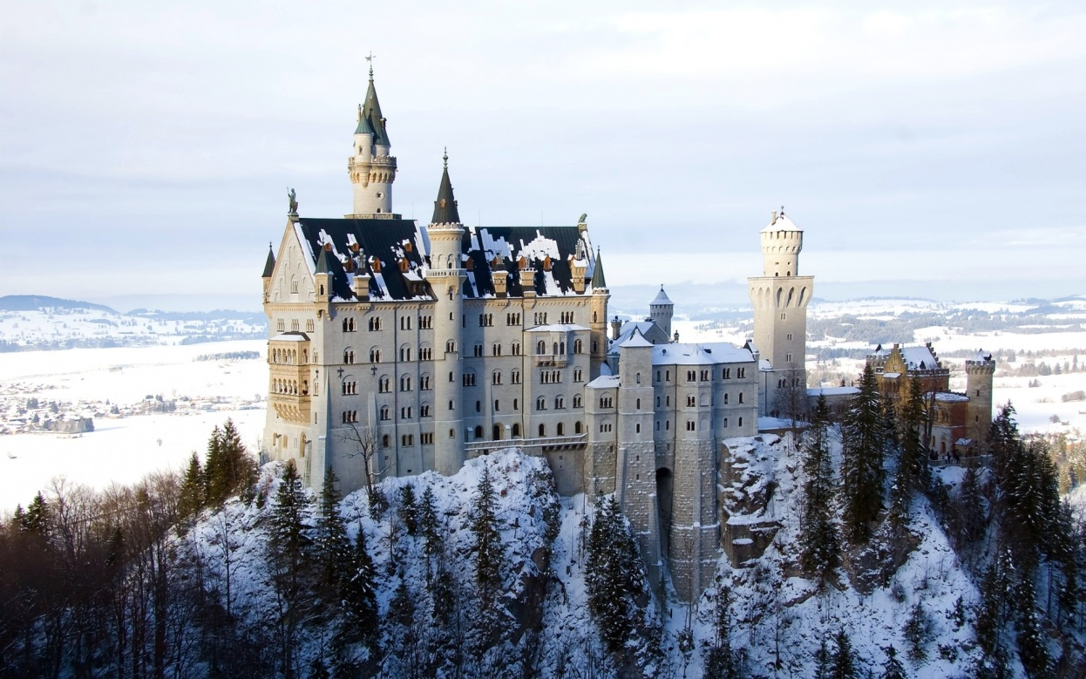 | นำท่านสู่เมืองโฮเฮนชวานเกา (Hohenschwangau) เมืองเล็กๆที่สวยงามบริเวณเขตชายแดนของประเทศเยอรมนีและออสเตรีย จากนั้นเดินทางขึ้นปราสาทเพื่อเข้าชมความสวยงามของปราสาทนอยชวานสไตน์ (Neuschwanstein Castle) นำชมต้นแบบของปราสาทเจ้าหญิงนิทราในดิสนีย์แลนด์ ซึ่งปราสาทนอยชวานสไตน์ ตั้งตระหง่านอยู่บนยอดเขาดุจปราสาทในเทพนิยาย ซึ่งเป็นปราสาทของพระเจ้าลุดวิคที่ 2 หรือ เจ้าชายหงส์ขาว ชมความวิจิตรพิสดารของห้องต่างๆ ที่ได้รับการตกแต่งอย่างงดงามด้วยการออกแบบของริชาร์ด ว้ากเนอร์ ซึ่งเป็นนักประพันธ์เพลงที่ทรงโปรดปรานยิ่ง *** หากคณะไม่สามารถเข้าชมปราสาทนอยชวานสไตน์ได้ ทางบริษัทขอสงวนสิทธิ์คืนเงินหน้างานท่านละ 13 ยูโร และถ่ายรูปด้านนอกกับปราสาทนอยชวานสไตน์ เป็นการทดแทน ***
กลางวัน | รับประทานอาหารกลางวัน ณ ภัตตาคารอาหารพื้นเมือง (ขาหมูเยอรมัน)
บ่าย | นำท่านเดินทางออกจากปราสาทนอยชวานสไตน์เพื่อต่อไปยังเมืองการ์มิช พาร์เท่น เคียร์เช่น (Garmisch Partenkirchen) เมืองเล็กๆทางตอนใต้ของประเทศเยอรมนีติดกับพรหมแดนออสเตรีย
ค่ำ | รับประทานอาหารค่ำ ณ ภัตตาคารอาหารพื้นเมือง
ที่พัก | นำท่านเข้าสู่ที่พัก MERCURE หรือเทียบเท่า
วันที่สี่ | การ์มิช พาร์เท่น เคียร์เช่น - ยอดเขา ซุกสปิตเซ่ – ทิทิเซ่
เช้า | รับประทานอาหารเช้า ณ ห้องอาหารโรงแรม
 | นำท่านสู่ สถานีรถไฟซุกสปิตเซ่ เพื่อโดยสารรถไฟไต่เขาเดินทางขึ้นสู่ ยอดเขาซุกสปิตเซ่ ภูเขาที่สูงที่สุดในเยอรมัน ให้ท่านชื่นชมทัศนียภาพที่สวยงามตลอด2ข้างทาง จนถึงลานหิมะบนความสูงระดับ 2,000เมตร นำท่านเปลี่ยนเป็นกระเช้าเคเบิลคาร์เพื่อไต่ระดับความสูงสู่ระดับความสูง 3,000 เมตร ให้เวลาท่านเดินเล่นถ่ายรูปและชื่นชมความสวยงามของเทือกเขาแอลป์ และบนยอดเขาซุกสปิตเซ่ นั้นเป็นอีกหนึ่งพรมแดนทางธรรมชาติของเยอรมันและออสเตรีย
กลางวัน | รับประทานอาหารกลางวัน ณ ภัตตาคารอาหารพื้นเมือง
บ่าย | จากนั้นนำท่านเดินทางสู่เมืองทิทิเซ่(Titisee) เมืองริมทะเลสาปที่ตั้งอยู่ในเขตป่าดำ (Black Forest) ให้ท่านได้อิสระชมความงามของบ้านเรือน ชมทัศนียภาพของทะเลสาบที่มีฉากหลังเป็นป่าสนอยู่บนภูเขา ที่เรียกว่า แบล็กฟอเรสต์ สถานที่อันเป็นต้นกำเนิดนาฬิกากุ๊กกู ให้ท่านได้มีโอกาสชิมเค้กแบล็กฟอเรสอันขึ้นชื่อ ณ เมืองต้นตำรับตามอัธยาศัย และเพลิดเพลินกับการเลือกซื้อสินค้าที่ระลึก
ค่ำ | รับประทานอาหารค่ำ ณ ภัตตาคารอาหารพื้นเมือง
ที่พัก | นำท่านเข้าสู่ที่พัก MARITIM TITISEE หรือเทียบเท่า
วันที่ห้า | ทิทิเซ่ – กอลมาร์ – ชิมไวน์แคว้นอัลซาส - ทรัวส์
เช้า | รับประทานอาหารเช้า ณ ห้องอาหารของโรงแรม
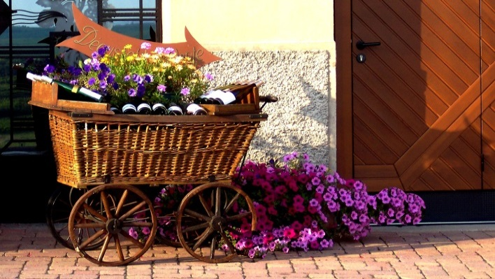 | 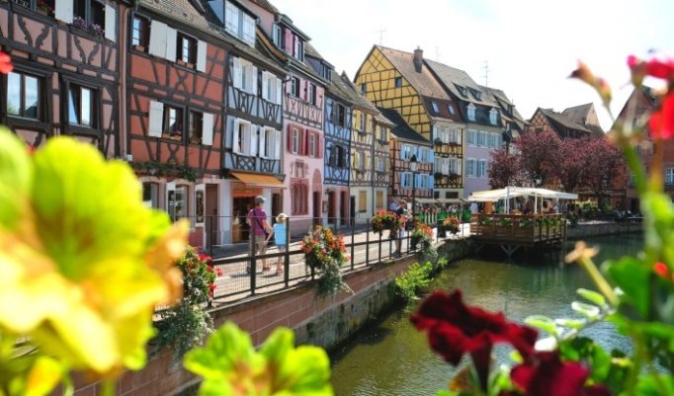  จากนั้นนำท่านเดินทางต่อสู่ เมืองกอลมาร์ (Colmar) ที่ได้ชื่อว่าเป็นเมืองหลวงของไวน์แห่งแคว้นอาลซัส (Capitale des Vins d’Alsace) เป็นเมืองที่มีชื่อเสียงในการอนุรักษ์เมืองให้คงบรรยากาศของเมืองโบราณ โดยเฉพาะในตัวเมืองเก่าที่เรียงรายไปด้วยเรือนไม้เก่าแก่ ร้านค้าสวยงาม โบสถ์ พิพิธภัณฑ์ คริสต์ศาสนสถาน และร้านค้าและที่อยู่ อาศัยที่คงสภาพเหมือนเมืองในยุคกลางได้อย่างดีสุดแห่งหนึ่งในประเทศ เมืองนี้มีคลองตัดไปมา จนได้รับสมญานามว่า “Little Venice” นำท่านถ่ายรูปกับ มหาวิหารเซ็นต์มาร์ติน โบสถ์คาทอลิกเก่าแก่ขนาดใหญ่ที่สร้างขึ้นจากหินสีชมพูทั้งหลัง สร้างขึ้นในราวปี ค.ศ. 1234-1365 ถือเป็นโบสถ์ที่ใหญ่ที่สุดของเมืองกอลมาร์ สร้างด้วยสถาปัตยกรรมสไตล์โกธิคที่สวยงามโอ่อ่า
กลางวัน | รับประทานอาหารกลางวัน ณ ภัตตาคารพื้นเมือง  *** พิเศษให้ท่านได้ลิ้มลองไวน์พื้นเมืองของแคว้นอัลซาส (Alsace Wine)อันเลื่องชื่อ โดยแคว้นอัลซาสนั้นเป็นแหล่งผลิตไวน์ที่สำคัญแห่งหนึ่งของฝรั่งเศส ซึ่งโดดเด่นเรื่องไวน์ขาวที่บมีรสชาติเฉพาะตัวไม่เหมือนกับไวน์ฝรั่งเศสทั่วไปเพราะได้อิทธิพลมาจากประเทศเยอรมนีด้วย****
บ่าย | จากนั้นนำท่านเดินทางเข้าสู่ เมืองทรัวส์ (Troyes) เป็นเมืองหลวงของจังหวัดโอบในแคว้นช็องปาญาร์แดนในประเทศฝรั่งเศส เมืองทรัวตั้งอยู่บนฝั่งแม่น้ำแซน ราว 150 กิโลเมตรทางตะวันออกเฉียงใต้ของปารีส
ค่ำ | รับประทานอาหารค่ำ ณ ภัตตาคารอาหารพื้นเมือง
ที่พัก | นำท่านเข้าสู่ที่พัก MERCURE TROYES CENTRE หรือเทียบเท่า
วันที่หก | ทรัวส์ – ปารีส – หอไอเฟล – ห้างแกลเลอรี่ ลาฟาแยตต์
เช้า | รับประทานอาหารเช้า ณ ห้องอาหารของโรงแรม
 | นำท่านเดินทางสู่มหานครปารีส (Paris) เมืองหลวงของประเทศฝรั่งเศส เมืองที่มีมนต์เสน่ห์อันเหลือล้น ติดอันดับ 1 ใน 10 ของโลกที่นักท่องเที่ยวอยากมาเยือนมากที่สุด ปัจจุบันกรุงปารีสเป็นหนึ่งในศูนย์กลางทางเศรษฐกิจและวัฒนธรรมที่ล้ำสมัยแห่งหนึ่งของโลกที่ทรงด้วยอิทธิพลของการเมือง การศึกษา บันเทิง สื่อ แฟชั่น วิทยาศาสตร์และศิลปะ ทำให้กรุงปารีสเป็นหนึ่งในเมืองที่สำคัญที่สุดแห่งหนึ่งของโลก
กลางวัน | รับประทานอาหารกลางวัน ณ ภัตตาคารจีน
บ่าย | นำเที่ยวชมความงดงามของมหานครปารีส ผ่านลานประวัติศาสตร์จัตุรัสคองคอร์ด (Place de la Concorde) ที่พระเจ้าหลุยส์ที่ 16 และพระนางมารีอองตัวแนต ถูกตัดสินประหารชีวิตโดยกิโยตินในสมัยปฏิวัติฝรั่งเศส จากนั้นเข้า สู่ถนนสายโรแมนติกชองป์เอลิเซ่ (Champs Elysees) ซึ่งทอดยาวจากจัตุรัสคองคอร์ดตรงสู่ประตูชัยนโปเลียน, นำชมและถ่ายรูปคู่กับประตูชัยนโปเลียน (Arc de Triomphe) สัญลักษณ์แห่งชัยชนะของจักรพรรดินโปเลียนในศึก เอาส์เตอร์ลิทซ์ในปี1805 โดยเริ่มสร้างขึ้นในปี ค.ศ.1806 แต่มาแล้วเสร็จในปี ค.ศ.1836 แล้วนำถ่ายรูปเป็นที่ระลึกกับหอไอเฟล (Tour Eiffel) สัญลักษณ์ที่โดดเด่นสูงตระหง่านคู่นครปารีสด้วยความสูงถึง 1,051 ฟุต ซึ่งสร้างขึ้นในปีค.ศ.1889 จากนั้นพาท่านสัมผัสกับบรรยากาศที่เต็มไปด้วยนักชอปปิงจากทั่วทุกมุมโลกในห้างสรรพสินค้าใหญ่ใจกลางกรุง ปารีสที่แกลเลอรี่ ลาฟาแยตต์ (Galleries Lafayette) หรือท่านสามารถเลือกซื้อสินค้าของสวิสจากร้าน Bucherer ร้านดังของสวิส ที่มีสาขาเปิดอยู่ใจกลางกรุงปารีส โดยมีสินค้ามากมาย อาทิเช่น ช็อคโกแลต, เครื่องหนัง, มีดพับ, นาฬิกายี่ห้อดัง อาทิเช่น Rolex, Omega, Tag Heuer เป็นต้น  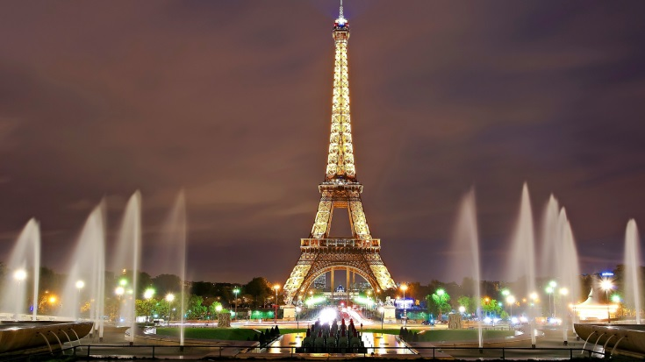  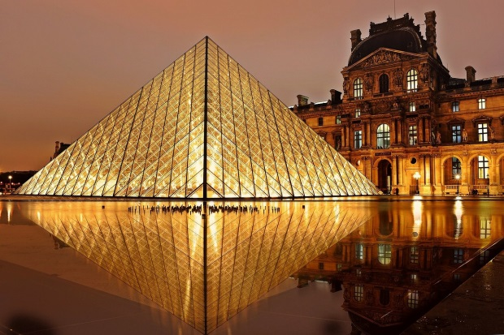  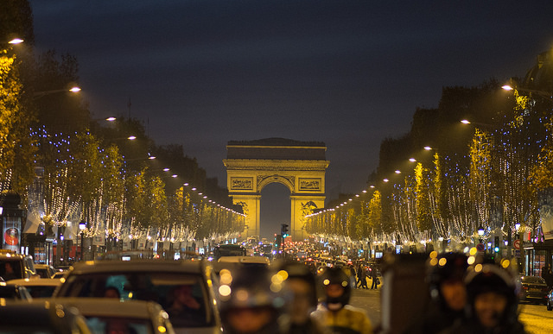
ค่ำ | อิสระอาหารค่ำตามอัธยาศัย
ที่พัก | นำท่านเข้าสู่ที่พัก MERCURE LA DEFENSE หรือเทียบเท่า
วันที่เจ็ด | เข้าชมพระราชวังแวร์ซายส์ – ล่องเรือแม่น้ำแซน – OUTLET
เช้า | รับประทานอาหารเช้า ณ ห้องอาหารของโรงแรม
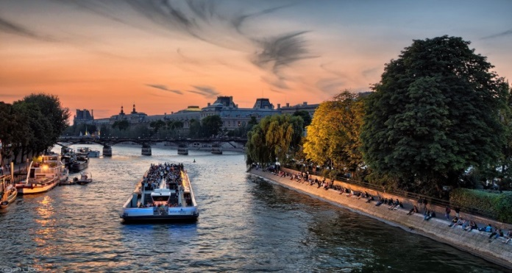 | 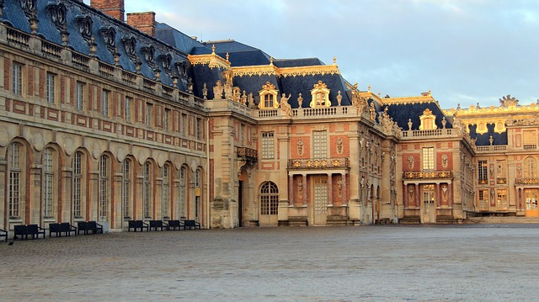  จากนั้นเดินทางสู่เมืองแวร์ซายส์ เพื่อนำเข้าชมความงดงามของพระราชวังแวร์ซายส์ (Versaille Palace) อันยิ่งใหญ่ (มีไกด์ท้องถิ่นบรรยายในพระราชวัง) ที่สร้างขึ้นตามพระราชประสงค์ของพระเจ้าหลุยส์ที่ 14 ภายในตกแต่งอย่างวิจิตรอลังการ ทั้งจิตรกรรมฝาผนัง รูปปั้น รูปแกะสลักและเครื่องเรือน ซึ่งเป็นการใช้เงินอย่างมหาศาล พาท่านชมห้องต่างๆของพระราชวัง เช่น โบสถ์หลวงประจำพระราชวัง,ท้องพระโรงที่ตกแต่งอย่างวิจิตรบรรจง, ห้องอพอลโล, ห้องเมอคิวรี่, ห้องกระจก (Hall of Mirror) ที่มี ความยาวถึง 73 เมตร ซึ่งเป็นห้องที่พระยาโกษาธิบดี (ปาน) ราชทูตไทยสมัยพระนารายณ์มหาราชเคยเข้าถวายสาส์นต่อพระเจ้าหลุยส์ที่ 14 แห่งฝรั่งเศส อีกทั้งยังเป็นห้องที่ใช้สำหรับจัดงานเลี้ยงและ เต้นรำของพระนางมารี อังตัวแนตต์ มเหสีของพระเจ้าหลุยส์ที่ 16, ชมห้องบรรทมพระราชินีที่ตกแต่งอย่างงดงาม, ภาพเขียนปราบดาภิเษกของจักรพรรดินโปเลียนที่ยิ่งใหญ่
กลางวัน | รับประทานอาหารกลางวัน ณ ภัตตาคารจีน
บ่าย | นำท่านล่องเรือแม่น้ำแซน ไปตามแม่น้ำแซน ที่ไหลผ่านใจกลางกรุงปารีส ชมความสวยงามของสถาปัตยกรรมอันคลาสสิคของอาคารต่างๆ ตลอดสองฝั่งแม่น้ำนับว่าเป็นอีกหนึ่งประสบการณ์ที่น่าประทับใจโดยเรือจะล่องผ่านมหาวิหารนอเตรอดามแห่งปารีส (Notre-dame de Paris) อายุกว่า 800 ปี เป็นมหาวิหารสถาปัตยกรรมสไตล์โกธิคที่งามเลิศ โดดเด่นด้วยหอคอยคู่หน้าทรงเหลี่ยมและยอดปลายแหลมบนหลังคาวิหารสูงจากระดับพื้นดินถึง 96 เมตร เป็นสถานที่ประกอบพิธีอภิเษกสมรสระหว่างพระเจ้าหลุยส์ที่ 16 กับพระนางมารี อังตัวแนตต์ และยังเป็นจุดกิโลเมตรที่ศูนย์ของประเทศฝรั่งเศสอีกด้วย ให้เวลาท่านอิสระเพื่อช๊อปปิ้งที่ เอาท์เลตขนาดใหญ่ที่มีสินค้าแบรนด์เนมให้เลือกมากมายอาทิ เช่น Chloe, Coach, Dolce and Gabbana , Furla , Fred Perry ,Balenciaga , Boss , Mido , Ralph Lauren , และอื่นๆอีกมากมาย อิสระให้ท่านเลือกซื้อสินค้าตามอัธยาศัย
ค่ำ | อิสระอาหารค่ำตามอัธยาศัย
ที่พัก | นำท่านเข้าสู่ที่พัก MERCURE LA DEFENSE หรือเทียบเท่า
วันที่แปด | ปารีส – สนามบิน
เช้า | รับประทานอาหารเช้า ณ ห้องอาหารโรงแรม
 | ได้เวลาอันสมควรนำเดินทางสู่สนามบิน เพื่อให้ท่านมีเวลาในการทำการคืนภาษี (Tax Refund) และมีเวลาในการเลือกซื้อสินค้าในร้านค้าปลอดภาษีภายในสนามบิน
11.20 น. | ออกเดินทางกลับสู่กรุงเทพฯ โดยสารเที่ยวบินที่ BR088
วันที่เก้า | เดินทางถึงสนามบินไทเป รอเปลี่ยนเครื่อง
07.00 น. | เดินทางถึงสนามบินไทเป รอเปลี่ยนเครื่อง
08.50 น. | ออกเดินทางต่อสู่กรุงเทพด้วยเที่ยวบินที่ BR067
11.50 น. | เดินทางถึง สนามบินสุวรรณภูมิ กรุงเทพฯ โดยสวัสดิภาพ
อัตราค่าบริการและเงื่อนไขรายการท่องเที่ยว
IN THE HEART OF BAVARIA AND PARIS 9 วัน 6 คืน
โดยสายการบิน EVA AIR (BR)
วันเดินทาง | ผู้ใหญ่พัก 2-3 ท่าน  ท่านละ | พักเดี่ยว
3 – 11 มีนาคม 2566 | 93,900.- | 11,900.-

ราคาทัวร์ข้างต้นยังไม่รวมค่าทิปมัคคุเทศน์ท้องถิ่นและคนขับรถรวม 15 ยูโร/ท่าน/ทริป
ราคาทัวร์ข้างต้นยังไม่รวมค่าทิปหัวหน้าทัวร์ที่ดูแลคณะจากเมืองไทย 27 ยูโร/ท่าน/ทริป
***โปรแกรมอาจจะมีการปรับเปลี่ยนตามความเหมาะสมของสภาพอากาศและฤดูกาล***

เงื่อนไขการเดินทางเข้าออกจากประเทศไทย (Update 1 มิถุนายน 2565)
ผู้มีสัญชาติไทย
► เอกสารที่ต้องทำการเตรียมก่อนเดินทาง
1. พาสปอร์ตตัวจริง (อายุการใช้งานมากกว่า 6 เดือน)
2. เตรียมเอกสาร Vaccinated Certificate (ข้อมูลตรงตามพาสปอร์ต) หรือ เอกสาร International Vaccinated Certificate (สามารถลงทะเบียนขอออนไลน์ ได้ในแอปพลิเคชัน “หมอพร้อม” หรือวัคซีนพาสปอร์ต *เล่มสีเหลือง* ที่ออกโดยกรมควบคุมโรค กระทรวงสาธารณสุข ที่ได้รับวัคซีน
เงื่อนไขการให้บริการ
- ชำระเงินมัดจำท่านละ 40,000 บาท โดยโอนเข้าบัญชี ที่นั่งจะยืนยันเมื่อได้รับเงินมัดจำแล้วเท่านั้น
***ในกรณีที่ต้องการให้บริษัทยื่นวีซ่าให้ ค่าวีซ่าจะต้องชำระเข้ามาพร้อมค่ามัดจำ***
- ส่งสำเนาหน้าพาสปอร์ตของผู้ที่เดินทาง ที่มีอายุการใช้งานไม่น้อยกว่า 6 เดือน เพื่อทำการจองคิวยื่นวีซ่า
ภายใน 3 วันนับจากวันจอง หากไม่ส่งสำเนาหน้าพาสปอร์ตทางบริษัทขออนุญาติยกเลิกการจองทัวร์โดยอัตโนมัติ
- เมื่อได้รับการยืนยันว่ากรุ๊ปออกเดินทางได้ ลูกค้าจัดเตรียมเอกสารให้การขอวีซ่าได้ทันที
- หากท่านที่ต้องการออกตั๋วโดยสารภายในประเทศ (กรณีลูกค้าอยู่ต่างจังหวัด) ให้ท่านติดต่อเจ้าหน้าที่ก่อนออกบัตรโดยสารทุกครั้ง หากออกบัตรโดยสารโดยมิแจ้งเจ้าหน้าที่ ทางบริษัทขอสงวนสิทธิ์ไม่รับผิดชอบ ค่าใช้จ่ายที่เกิดขึ้น
- การยื่นวีซ่าในแต่ละสถานทูตมีการเตรียมเอกสาร และมีขั้นตอนการยื่นวีซ่าไม่เหมือนกัน ทั้งแบบหมู่คณะและยื่น รายบุคคล (แสดงตน) ท่านสามารถสอบถามข้อมูลเพื่อประกอบการตัดสินใจก่อนการจองได้จากทางเจ้าหน้าที่
- หากในคณะของท่านมีผู้ต้องการดูแลพิเศษ นั่งรถเข็น (Wheelchair), เด็ก, ผู้สูงอายุ, มีโรคประจำตัว หรือไม่สะดวกใน การเดินทางท่องเที่ยวในระยะเวลาเกินกว่า 4-5 ชั่วโมงติดต่อกัน ท่านและครอบครัวต้องให้การดูแลสมาชิกภายในครอบครัวของท่านเอง เนื่องจากการเดินทางเป็นหมู่คณะ หัวหน้าทัวร์มีความจำเป็นต้องดูแลคณะทัวร์ทั้งหมด
อัตราค่าบริการรวม
1. ค่าตั๋วเครื่องบิน ชั้นประหยัด ( Economy Class) ที่ระบุวันเดินทางไปกลับพร้อมคณะ (ในกรณีมีความประสงค์ อยู่ต่อ จะต้องไม่เกินจำนวนวัน และอยู่ภายใต้เงื่อนไขของสายการบิน)
2. ค่าภาษีสนามบินทุกแห่งตามรายการ
3. ค่ารถโค้ชปรับอากาศนำเที่ยวตามรายการ
4. ค่าห้องพักในโรงแรมตามที่ระบุในรายการหรือเทียบเท่า
5. ค่าอาหารตามที่ระบุในรายการ
6. ค่าเข้าชมสถานที่ท่องเที่ยวตามรายการ
7. ค่าประกันภัยการเดินทางรายบุคคล (หากต้องการเงื่อนไขกรมธรรม์สอบถามได้จากเจ้าหน้าที่)
ค่าประกันอุบัติเหตุคุ้มครองในระหว่างการเดินทางวงเงินไม่เกินท่านละ 1,000,000 บาท
ค่ารักษาพยาบาลในกรณีเกิดอุบัติเหตุวงเงินไม่เกินท่านละ 500,000 บาท (ตามเงื่อนไขกรมธรรม์)
** ลูกค้าท่านใดสนใจ...ซื้อประกันการเดินทางสำหรับครอบคลุมเรื่องสุขภาพสามารถสอบถามข้อมูล เพิ่มเติมกับทางบริษัทได้ **
- เบี้ยประกันเริ่มต้น 341 บาท [ระยะเวลา 4-6 วัน]
- เบี้ยประกันเริ่มต้น 395 บาท [ระยะเวลา 7-10 วัน]
**ความครอบคลุมผู้เอาประกันที่มีอายุตั้งแต่แรกเกิด ถึง 85 ปี **
[รักษาพยาบาล 2 ล้าน, เสียชีวิตหรือเสียอวัยวะจากอุบัติเหตุ 1.5 ล้านบาท]
8. ค่าภาษีมูลค่าเพิ่ม 7% (เฉพาะค่าบริการ)
อัตราค่าบริการไม่รวม
1. ค่าธรรมเนียมการจัดทำหนังสือเดินทาง
2. ค่าใช้จ่ายส่วนตัว อาทิเช่น ค่าเครื่องดื่มที่สั่งพิเศษ, ค่าโทรศัพท์, ค่าซักรีด, ค่าธรรมเนียมหนังสือเดินทาง, ค่าน้ำหนักเกินจากทางสายการบินกำหนดเกินกว่า 25 ก.ก., ค่ารักษาพยาบาล กรณีเกิดการเจ็บป่วยจากโรคประจำตัว, ค่ากระเป๋าเดินทางหรือของมีค่าที่สูญหายในระหว่างการเดินทาง เป็นต้น
3. ค่าธรรมเนียมน้ำมันและภาษีสนามบิน ในกรณีที่สายการบินมีการปรับขึ้นราคา
4. ค่าบริการยกกระเป๋าในโรงแรม ซึ่งท่านจะต้องดูแลกระเป๋าและทรัพย์สินด้วยตัวท่านเอง
5. ค่าธรรมเนียมวีซ่าประเทศเยอรมนี รวมค่าบริการยื่นวีซ่า (6,900.-บาท)
6. ค่าทิปพนักงานขับรถและไกด์ท้องถิ่น (15 ยูโร/ต่อท่าน)
7. ค่าทิปมัคคุเทศก์จากเมืองไทย (27 ยูโร/ต่อท่าน)
เงื่อนไขการชำระค่าทัวร์ส่วนที่เหลือ
ทางบริษัทขอเก็บค่าทัวร์ส่วนที่เหลือ 45 วันก่อนการเดินทาง
หากท่านไม่ผ่านการอนุมัติวีซ่าหรือยกเลิกการเดินทางโดยเหตุจำเป็น
ทางบริษัทขอเก็บเฉพาะค่าใช้จ่ายที่เกิดขึ้นจริง

ข้อมูลเบื้องต้นในการเตรียมเอกสารยื่นวีซ่าและการยื่นวีซ่า
- การพิจารณาวีซ่าเป็นดุลยพินิจของสถานทูต มิใช่บริษัททัวร์ การเตรียมเอกสารที่ดีและถูกต้องจะช่วยให้การพิจารณา ของสถานทูตง่ายขึ้น
- กรณีท่านใดต้องใช้พาสปอร์ตเดินทาง ช่วงระหว่างยื่นวีซ่า หรือ ก่อนเดินทางกับทางบริษัท ท่านต้องแจ้งให้ทางบริษัทฯ ทราบล่วงหน้าเพื่อวางแผนในการขอวีซ่าของท่าน ซึ่งบางสถานทูตใช้เวลาในการพิจารณาวีซ่าที่ค่อนข้างนานและอาจไม่สามรถดึงเล่มออกมาระหว่างการพิจารณาอนุมัติวีซ่าได้
- สำหรับผู้เดินทางที่ศึกษาหรือทำงานอยู่ต่างประเทศ จะต้องดำเนินเรื่องการขอวีซ่าด้วยตนเองในประเทศที่ตนพำนักหรือศึกษาอยู่เท่านั้น
- หนังสือเดินทางต้องมีอายุไม่ต่ำกว่า 6 เดือน โดยนับวันเริ่มเดินทางออกนอกประเทศ หากนับแล้วต่ำกว่า 6 เดือน ผู้เดินทางต้องไปยื่นคำร้องขอทำหนังสือเดินทางเล่มใหม่ และกรุณาเตรียมหนังสือเดินทางเล่มเก่า ให้กับทางบริษัทด้วย เนื่องจากประวัติการเดินทางของท่านจะเป็นประโยชน์อย่างยิ่งในการยื่นคำร้องขอวีซ่า และจำนวนหน้าหนังสือเดินทาง ต้องเหลือว่างสำหรับติดวีซ่าไม่ต่ำกว่า 3 หน้า
- ท่านที่ใส่ปกหนังสือเดินทางกรุณาถอดออก หากมีการสูญหาย บริษัทฯ จะไม่รับผิดชอบต่อปกหนังสือเดินทางนั้นๆ และพาสปอร์ต ถือเป็นหนังสือของทางราชการ ต้องไม่มีรอยฉีกขาด หรือ การขีดเขียน หรือ แต่งเติมใดๆ ในเล่ม
ข้อมูลเพิ่มเติมเรื่องตั๋วเครื่องบินและที่นั่งบนเครื่องบิน
- ทางบริษัทได้สำรองที่นั่งพร้อมชำระเงินมัดจำค่าตั๋วเครื่องบินแล้ว หากท่านยกเลิกทัวร์ ไม่ว่าจะด้วยสาเหตุใด ทางบริษัทขอสงวนสิทธิ์การเรียกเก็บค่ามัดจำตั๋วเครื่องบิน ซึ่งมีค่าใช้จ่าย ประมาณ 1,000 – 5,000 บาท แล้วแต่สายการบินและช่วงเวลาเดินทาง
- หากตั๋วเครื่องบินทำการออกแล้ว แต่ท่านไม่สามารถออกเดินทางได้ ทางบริษัทขอสงวนสิทธิ์เรียกเก็บค่าใช้จ่ายตามที่เกิดขึ้นจริง และรอ Refund จากทางสายการบิน ใช้เวลาประมาณ 3- 6 เดือนเป็นอย่างน้อย
- นั่งที่ Long Leg โดยปกติอยู่บริเวณทางออกประตูฉุกเฉิน และผู้ที่จะนั่งต้องมีคุณสมบัติตรงตามที่สายการบินกำหนด เช่น ต้องเป็นผู้ที่มีร่างกายแข็งแรง และช่วยเหลือผู้อื่นได้อย่างรวดเร็วในกรณีที่เครื่องบินมีปัญหา เช่น สามารถเปิดประตูฉุกเฉินได้ (น้ำหนักประมาณ 20 กิโลกรัม) ไม่ใช่ผู้ที่มีปัญหาทางด้านสุขภาพและร่างกาย และอำนาจในการให้ที่นั่ง Long leg ขึ้นอยู่กับทางเจ้าหน้าที่เช็คอินสายการบิน ตอนเวลาที่เช็คอินเท่านั้น
กรณียกเลิกการเดินทาง
กรณีที่นักท่องเที่ยวหรือตัวแทนจำหน่ายต้องการขอยกเลิกการเดินทาง หรือเลื่อนการเดินทาง นักท่องเที่ยวหรือตัวแทนจำหน่าย(ผู้มีชื่อในเอกสารการจอง) จะต้องแฟกซ์ อีเมลล์ หรือ มาเซ็นเอกสารการยกเลิกที่บริษัท อย่างใดอย่างหนึ่ง เพื่อเป็นการแจ้งยกเลิกกับทางบริษัทอย่างเป็นลายลักษณ์อักษร (ทางบริษัทไม่ขอรับยกเลิกการจอง ผ่านทางโทรศัพท์ไม่ว่ากรณีใดๆ)
กรณีนักท่องเที่ยวหรือตัวแทนจำหน่าย ต้องการขอรับเงินค่าบริการคืน นักท่องเที่ยวหรือตัวแทนจำหน่าย (ผู้มีชื่อในเอกสารการจอง) จะต้องแฟกซ์ อีเมลล์ หรือ มาเซ็นเอกสารการขอรับเงินคืนที่บริษัท อย่างใดอย่างหนึ่ง เพื่อทำเรื่องขอรับเงินค่าบริการคืน โดยแนบหนังสือมอบอำนาจพร้อมหลักฐานประกอบการมอบอำนาจ หลักฐานการชำระเงินค่าบริการต่างๆ และหน้าสมุดบัญชีธนาคารที่ต้องการให้นำเงินเข้าให้ครบถ้วน โดยมีเงื่อนไขการคืนเงินค่าบริการ ตาม “ประกาศคณะกรรมการธุรกิจนำเที่ยวและมัคคุเทศก์ เรื่อง หลักเกณฑ์เกี่ยวกับการกำหนดอัตราการจ่ายเงินค่าบริการคืนให้แก่นักท่องเที่ยว พ.ศ. 2563” ดังนี้
4.1 ยกเลิก ไม่น้อยกว่า 45 วันก่อนการเดินทาง (ไม่นับวันเดินทาง) คืนเงินค่าทัวร์เต็มจำนวน ยกเว้น ค่าใช้จ่าย ที่เกิดขึ้นจริงเพื่อการเตรียมการนำเที่ยว ทั้งหมด เช่น ค่ามัดจำตั๋วเครื่อง ค่าบริการแลนด์ ต่างประเทศ เป็นต้น”
4.2 ยกเลิก ไม่น้อยกว่า 15-29 วันก่อนเดินทาง (ไม่นับวันเดินทาง) คืนเงินร้อยละ 50 ของค่าทัวร์ทั้งหมด ยกเว้น ค่าใช้จ่ายที่เกิดขึ้นจริงเพื่อการเตรียมการนำเที่ยว ทั้งหมด เช่น ค่ามัดจำตั๋วเครื่อง ค่าบริการแลนด์ ต่างประเทศ เป็นต้น”
4.3 ยกเลิก น้อยกว่า 15 วันก่อนการเดินทาง ทางบริษัทฯขอสงวนสิทธิ์ ไม่คืนเงินค่าทัวร์ทั้งหมด
** การจ่ายเงินคืนแก่นักท่องเที่ยวตามข้อกำหนดด้านบน ซึ่งมีการหักเงินในบางส่วนนั้น เนื่องจากทางบริษัทมี ค่าใช้จ่ายที่ได้จ่ายจริงเพื่อการเตรียมการจัดนำเที่ยวไปแล้ว เช่น การมัดจำที่นั่งบัตรโดยสารเครื่องบิน การจอง ที่พัก และ ค่าใช้จ่ายที่จำเป็นอื่นๆ เป็นต้น **
4.4 การยกเลิกเดินทางกับกรุ๊ปที่ออกเดินทางช่วงเทศกาลวันหยุด เช่น ปีใหม่, สงกรานต์ เป็นต้น บางสายการ บินมีการการันตีมัดจำที่นั่งกับสายการบินและค่ามัดจำที่พัก รวมถึงเที่ยวบินพิเศษ เช่น CHARTER FLIGHT จะ ไม่มีการคืนเงินมัดจำ หรือ ค่าทัวร์ทั้งหมดที่ชำระแล้ว ไม่ว่ายกเลิกด้วยกรณีใดๆ
***ในกรณี มีเหตุให้ต้องยกเลิกการเดินทางที่บริษัทได้โฆษณาไว้ ซึ่งมิใช่ความผิดของบริษัทเอง ทางบริษัทยินดีคืนเงินค่าบริการตามที่ลูกค้าได้ชำระมาแล้วหลังจากหักค่าใช้จ่ายที่เกิดขึ้นจริง โดยต้องมีระยะเวลาไม่น้อยกว่า 45 วัน ก่อนการเดินทาง โปรดอ่านข้อความให้ถี่ถ้วนก่อนการจองทัวร์ทุกครั้ง เพื่อประโยชน์แก่ตัวท่านเอง *** 4.5 กรณีที่กองตรวจคนเข้าเมืองทั้งกรุงเทพฯ และในต่างประเทศ ปฏิเสธมิให้เดินทางออก หรือ เข้าประเทศที่ ระบุ ไว้ในรายการเดินทาง บริษัทฯ ขอสงวนสิทธิ์ที่จะไม่คืนค่าทัวร์ไม่ว่ากรณีใดๆ ทั้งสิ้น
4.6 เมื่อท่านออกเดินทางไปกับคณะแล้ว ถ้าท่านงดการใช้บริการรายการใดรายการหนึ่ง หรือไม่เดินทางพร้อม คณะถือว่าท่านสละสิทธิ์ ไม่อาจเรียกร้องค่าบริการและเงินมัดจำคืน ไม่ว่ากรณีใดๆ ทั้งสิ้น
เงื่อนไขในการยกเลิก
1. บริษัทขอสงวนสิทธิ์ในการเก็บค่าใช้จ่ายทั้งหมดกรณีท่านยกเลิกการเดินทางและมีผลทำให้คณะเดินทาง ไม่ ครบตามจำนวนที่ บริษัทฯกำหนดไว้ (20ท่านขึ้นไป) เนื่องจากเกิดความเสียหายต่อทางบริษัทและผู้เดินทาง อื่นที่เดินทางในคณะเดียวกันบริษัทต้องนำไปชำระค่าเสียหายต่างๆที่เกิดจากการยกเลิกของท่าน
2. กรณีเจ็บป่วย จนไม่สามารถเดินทางได้ ซึ่งจะต้องมีใบรับรองแพทย์จากโรงพยาบาลรับรอง บริษัทฯจะทำการ เลื่อนการเดินทางของท่าน ไปยังคณะต่อไปแต่ทั้งนี้ท่านจะต้องเสียค่าใช้จ่ายที่ไม่สามารถเรียกคืนได้คือ ค่าธรรมเนียมในการมัดจำตั๋ว และค่าธรรมเนียมวีซ่าตามที่ สถานทูตฯ เรียกเก็บ
3. กรณียื่นวีซ่าแล้วไม่ได้รับการอนุมัติวีซ่าจากทางสถานทูต (วีซ่าไม่ผ่าน) และท่านได้ชำระค่าทัวร์หรือมัดจำ มาแล้ว ทางบริษัทฯ ขอเก็บเฉพาะค่าใช้จ่ายที่เกิดขึ้นจริง เช่น ค่าวีซ่าและค่าบริการยื่นวีซ่า / ค่ามัดจำตั๋ว เครื่องบินหรือค่าตั๋วเครื่องบิน (กรณีออกตั๋วเครื่องบินแล้ว) ค่าส่วนต่างในกรณีที่กรุ๊ปออกเดินทางไม่ครบตาม จำนวน
4. กรณีวีซ่าผ่านแล้ว แจ้งยกเลิกก่อนหรือหลังออกตั๋วโดยสาร บริษัทฯ ขอสงวนสิทธิ์ในการ ไม่คืนค่าทัวร์ ทั้งหมด
5. กรณีผู้เดินทางไม่สามารถเข้า-ออกเมืองได้ เนื่องจากปลอมแปลงหรือการห้ามของเจ้าหน้าที่ ไม่ว่าเหตุผลใดๆ ตามทางบริษัทของสงวนสิทธิ์ในการ ไม่คืนค่าทัวร์ทั้งหมด
ข้อมูลเพิ่มเติมเรื่องโรงแรมที่พัก
1. เนื่องจากการวางแปลนห้องพักของแต่ละโรงแรมแตกต่างกัน จึงอาจทำให้ห้องพักแบบห้องเดี่ยว (Single) ,ห้อง คู่ (Twin/Double) และห้องพักแบบ 3 ท่าน/3 เตียง (Triple Room) ห้องพักต่างประเภทอาจจะไม่ติดกันและ บางโรงแรม อาจจะไม่มีห้องพักแบบ 3 ท่าน แต่อาจจะได้เป็น 1 เตียงใหญ่กับ 1 เตียงพับเสริม
2. โรงแรมในยุโรปส่วนใหญ่อาจจะไม่มีเครื่องปรับอากาศเนื่องจากอยู่ในแถบที่มีอุณหภูมิต่ำ
3. กรณีที่มีงานจัดประชุมนานาชาติ (Trade air) เป็นผลให้ค่าโรงแรมสูงขึ้นมากและห้องพักในเมืองเต็ม
บริษัทฯขอสงวนสิทธิ์ในการปรับเปลี่ยนหรือย้ายเมืองเพื่อให้เกิดความเหมาะสม
4. โรงแรมในยุโรปที่มีลักษณะเป็น Traditional Building ห้องที่เป็นห้องเดี่ยวอาจเป็นห้องที่มีขนาดกะทัดรัต
และไม่มีอ่างอาบน้ำ ซึ่งขึ้นอยู่กับการออกแบบของแต่ละโรงแรมนั้นๆ และห้องแต่ละห้องอาจมีลักษณะ แตกต่างกัน

เอกสารประกอบการขอวีซ่าเชงเก้น (เยอรมนี)
*** ยื่นวีซ่าแสดงตนที่ศูนย์ยื่นวีซ่า VFS Global (จามจุรีสแควร์)***
ใช้เวลาทำการอนุมัติวีซ่านับจากวันยื่นประมาณ 7-15 วัน
เอกสารกรุณาเตรียม 1 ชุด ยกเว้น เอกสารที่ออกจากทางราชการและทางธนาคารขอเป็นตัวจริง 1 ชุด และสำเนา 1 ชุด
ในวันยื่นวีซ่าหนังสือเดินทางต้องนำส่งเข้าสถานทูต
และระหว่างรอผลการอนุมัติวีซ่า ไม่สามารถดึงหนังสือเดินทางออกมาได้
**หากท่านเคยโดนปฏิเสธการขอวีซ่ามาก่อน กรุณาแจ้งเจ้าหน้าที่ทัวร์ให้รับทราบตั้งแต่ที่ท่านทำการจองทัวร์เข้ามา เพื่อทำการแก้ไขในการขอวีซ่าในครั้งนี้ มิฉะนั้นหากท่านไม่แจ้งให้ทราบ อาจจะมีผลเสียต่อการขอวีซ่าของท่านในครั้งนี้**
**ลูกค้ากรุณาอย่ายึดติดกับการยื่นขอวีซ่าในอดีต
เพราะสถานทูตมีการเปลี่ยนแปลงกฎและเอกสารการยื่นอยู่เรื่อย ๆ**
- หนังสือเดินทางประเทศไทย (Thailand Passport) หนังสือเดินทาง ต้องมีหน้าเหลือสำหรับประทับวีซ่าอย่างน้อย 2 หน้า อายุการใช้งานเหลือไม่น้อยกว่า 6 เดือน นับจากวันเดินทางกลับ และหนังสือเดินทางจะต้องไม่ชำรุด (หนังสือเดินทางเล่มเก่า กรุณานำมาประกอบการยื่นวีซ่าด้วย)
***ในกรณีที่ถือพาสปอร์ต สัญชาติไทย แต่พำนักอยู่ต่างประเทศ, ทำงานอยู่ต่างประเทศ หรือนักเรียน นักศึกษาศึกษาอยู่ต่างประเทศ กรุณาแจ้งเจ้าหน้าที่ของทางบริษัทให้ทราบทันที เพราะการยื่นขอวีซ่าจะมีเงื่อนไข และ ข้อกำหนดของทางสถานทูตต้องการเพิ่มเติม และ บางสถานทูตอาจไม่สามารถยื่นขอวีซ่าในประเทศไทยได้ ข้อกำหนดนี้รวมไปถึงผู้เดินทางที่ถือพาสปอร์ตต่างชาติด้วย***
สัดส่วนใบหน้า 90%
- รูปถ่าย รูปถ่ายสี หน้าตรงขนาด 1.5x2 นิ้ว ใบหน้า 90 % ของพื้นที่รูปถ่าย จำนวน 2 ใบ พื้นหลังสีขาว ถ่ายไม่เกิน 6 เดือน
ห้ามสวมแว่นตา คอนแทคเลนส์ หรือเครื่องประดับ , เปิดผมให้เห็นหูทั้ง 2 ข้าง, ห้ามตกแต่งรูป, รูปไม่เลอะหมึก ไม่มีรอยแม็ก ถ่ายจากร้านถ่ายรูปเท่านั้น

- หลักฐานการทำงาน
- เป็นพนักงาน หนังสือรับรองการทำงาน จากบริษัทฯ ระบุตำแหน่ง, เงินเดือน, วันเริ่มทำงาน (ขอเป็นภาษาอังกฤษมีอายุ 1 เดือน ชื่อ-สกุลต้องตรงตามหน้าพาสปอร์ต
ใช้คำว่า “TO WHOM IT MAY CONCERN” แทนชื่อสถานทูตที่ยื่น)
- เจ้าของกิจการ หนังสือรับรองการจดทะเบียน(DBD)ที่มีชื่อของผู้เดินทางเป็นกรรมการหรือหุ้นส่วน อายุไม่เกิน 3 เดือน หรือ สำเนาใบทะเบียนการค้า(พค.0403)
- กิจการไม่จดทะเบียน จดหมายชี้แจงการทำงาน พร้อมเอกสารประกอบ เช่น รูปถ่ายร้าน สัญญาเช่าที่ โฉนดที่ดิน เป็นตัน
- กรณีเป็นนักเรียน หรือ นักศึกษา ใช้หนังสือรับรองจากทางโรงเรียนหรือสถาบันที่กำลังศึกษาอยู่เป็นภาษาอังกฤษเท่านั้น (สถานทูตไม่รับเอกสารที่เป็นบัตรนักเรียน ไม่ว่าเป็นช่วงปิดเทอมและต้องมีอายุไม่เกิน 1 เดือนก่อนยื่นวีซ่า)
- กรณีที่เกษียณอายุจากงานราชการ กรุณาแนบสำเนาบัตรข้าราชการบำนาญมาด้วย
- กรณีที่เป็นเกษตรกร กรุณาแนบใบขึ้นทะเบียนเกษตรกรมาด้วย
*** กรณีลูกค้าสัญชาติไทย ที่กำลังศึกษาหรือทำงานอยู่ต่างประเทศ จะไม่สามารถยื่นขอวีซ่าที่ไทยได้ ท่านจะต้องไปยื่นขอวีซ่าในประเทศที่ท่านกำลังศึกษาหรือทำงานอยู่ ***
- หลักฐานการเงิน ผู้สมัครที่มีอายุตั้งแต่ 18 ปีขึ้นไป ต้องมีบัญชีส่วนตัวแนบด้วยทุกคน
-กรณีผู้เดินทางออกค่าใช้จ่ายเอง ใช้ Bank Statement ตัวจริง บัญชีออมทรัพย์ธรรมดาของธนาคารทั่วไป ย้อนหลัง 3 เดือน ที่ออกจากทางธนาคารเท่านั้น พร้อมกับมีตราประทับจากธนาคาร ทางสถานทูตจะไม่รับ Bank Statement ที่ปริ้นเองจาก Internet (รบกวนลูกค้าทำรายการเดินบัญชีโดยการฝากหรือถอน ก่อน 1-2 วัน แล้ว ค่อยขอ Statement เพื่อให้อัพเดทไม่เกิน 21 วันนับจากวันยื่นวีซ่า)
-กรณีผู้เดินทางไม่ได้ออกค่าใช้จ่ายเอง ใช้ Bank Statement ตัวจริง บัญชีออมทรัพย์ย้อนหลัง 3 เดือน ที่ออกจากทางธนาคารเท่านั้น พร้อมกับมีตราประกับจากธนาคาร อัพเดทไม่เกิน 21 วันนับจากวันยื่นวีซ่า (ของผู้ที่ออกค่าใช้จ่าย) และต้องมีหน้า Passport ของผู้ที่ออกค่าใช้จ่าย พร้อมหนังสือชี้แจงออกค่าใช้จ่ายเป็นภาษาอังกฤษ (Sponsor letter) พร้อมเอกสารแสดงความสัมพันธ์
-กรณีผู้เดินทางไม่ได้ออกค่าใช้จ่ายเอง แต่บริษัทออกค่าใช้จ่ายให้ ใช้ Bank Statement ตัวจริง บัญชีออมทรัพย์ย้อนหลัง 3 เดือน ที่ออกจากทางธนาคารเท่านั้น พร้อมกับมีตราประกับจากธนาคาร อัพเดทไม่เกิน 21 วันนับจากวันยื่นวีซ่า (ของบริษัทที่ออกค่าใช้จ่าย) และต้องแนบหนังสือรับรองการจดทะเบียน(DBD) หรือสำเนาใบทะเบียนการค้า (พ.ค.0403) พร้อมหนังสือชี้แจงออกค่าใช้จ่ายเป็นภาษาอังกฤษ (Sponsor letter)
**Bank Statement จะต้องสะกดชื่อ-นามสกุลให้ตรงกับพาสปอร์ต แสดงเลขที่บัญชีครบทุกตัว และจะต้องมีแสดงทั้งหมดในทุก ๆ หน้า
***Bank Statement ของธนาคารกรุงเทพ ถ้าธนาคารออกมาเป็นรูปแบบที่เป็นตัวครึ่งกระดาษ A4 ไม่สามารถใช้ยื่นได้ รบกวนแจ้งธนาคารให้ออกเป็นรูปแบบฉบับเด็ม
**สถานทูตไม่รับพิจารณาบัญชีติดลบ บัญชีฝากประจำ, บัญชีกระแสรายวัน
บัญชีสหกรณ์ออมทรัพย์ พันธบัตร ตราสารหนี้ กองทุน และสลากออมสิน**
- เอกสารส่วนตัว ถ่ายเอกสารเป็นสำเนา และต้องถือเอกสารตัวจริงไปวันยื่นด้วย
-ทะเบียนบ้าน
-บัตรประชาชน
-สูติบัตร (กรณีเด็กอายุต่ำกว่า 18 ปี)
-ทะเบียนสมรส/ทะเบียนหย่า/มรณะบัตร (ถ้ามี)
-ใบเปลี่ยนชื่อ-นามสกุล (ถ้ามีการเปลี่ยน)
- กรณีเด็กอายุไม่ถึง 18 ปี ไม่ได้เดินทางไปต่างประเทศพร้อมบิดา มารดา
-หากเด็กเดินทางไปกับบิดา จะต้องมีหนังสือยินยอมจากมารดา จากอำเภอต้นสังกัด (โดยมารดาจะต้องคัดหนังสือยินยอมระบุให้บุตรเดินทางไปต่างประเทศกับบิดา) พร้อมแนบสำเนาบัตรประชาชนหรือหน้าพาสปอร์ตมารดามาด้วย
-หากเด็กเดินทางกับมารดา จะต้องมีหนังสือยินยอมจากบิดา จากอำเภอต้นสังกัด (โดยบิดาจะต้องคัดหนังสือยินยอมระบุให้บุตรเดินทางไปต่างประเทศกับมารดา) พร้อมแนบสำเนาบัตรประชาชนหรือหน้าพาสปอร์ตบิดามาด้วย
-หากเด็กไม่ได้เดินทางพร้อมกับบิดาและมารดา ทั้งบิดาและมารดาจะต้องคัดหนังสือระบุยินยอมให้บุตรเดินทางไปต่างประเทศกับใคร มีความสัมพันธ์เป็นอะไรกันกับเด็ก จากอำเภอต้นสังกัด พร้อมแนบสำเนาบัตรประชาชนหรือหน้าพาสปอร์ตบิดาและมารดา
-กรณีเด็กที่บิดา-มารดาหย่าร้าง จะต้องแนบสำเนาใบหย่า และมีการสลักหลังโดยมีรายละเอียดว่าฝ่ายใดเป็นผู้มีอำนาจปกครองบุตรแต่เพียงผู้เดียว

**กรณีเด็กอายุต่ำกว่า 18 ปี บิดาและมารดาจะต้องเซ็นชื่อรับรองในแบบฟอร์มเกี่ยวกับการยื่นขอวีซ่าของบุตร รบกวนเดินทางมายื่นวีซ่าด้วยกันกับบุตรด้วยทั้งสองท่าน
ไม่มียกเว้นทุกกรณี (สำคัญมาก)**

7. หลักฐานการฉีดวัคซีนเป็นภาษาอังกฤษ เช่น สำเนาวัคซีนพาสปอร์ต (เล่มสีเหลือง) หรือสำเนาใบรับรองการฉีดวัคซีนภาษาอังกฤษจากแอพพลิเคชั่น หมอพร้อม
เอกสารยื่นวีซ่าอาจมีการปรับเปลี่ยนและขออัพเดทเพิ่มเติมได้ทุกเวลา หากทางสถานทูตแจ้งขอเพิ่มเติม
แบบฟอร์มสำหรับกรอกข้อมูลยื่นวีซ่าเชงเกนประเทศเยอรมนี
**หากท่านเคยโดนปฏิเสธการขอวีซ่ามาก่อน กรุณาแจ้งเจ้าหน้าที่ทัวร์ให้รับทราบตั้งแต่ที่ท่านทำการจองทัวร์เข้ามา เพื่อทำการแก้ไขในการขอวีซ่าในครั้งนี้ มิฉะนั้นหากท่านไม่แจ้งให้ทราบ อาจจะมีผลเสียต่อการขอวีซ่าของท่านในครั้งนี้**
(กรุณากรอกข้อมูลให้ครบถ้วนตามความเป็นจริง เนื่องจากจะมีผลต่อการพิจารณาวีซ่าของท่าน)
ชื่อ – นามสกุล ผู้เดินทาง [ภาษาไทย]………………………………………………………………………….
1. นามสกุล [ภาษาอังกฤษ]……………………………………………………………………………………..
2. นามสกุลตอนเกิด [ภาษาอังกฤษ]……………………………………………………………………………
3. ชื่อตัว [ภาษาอังกฤษ]…………………………………………………………………………………………
4. วัน /เดือน / ปี (ค.ศ.) เกิด…………………………………………………………………………………….
5. สถานที่เกิด (จังหวัด) ………………………………………………………………………………………..
6. ประเทศที่เกิด………………………………………………………………………………………………….
7. สัญชาติปัจจุบัน ...............................สัญชาติโดยกำเนิด หากต่างจากปัจจุบัน……………………………
8. เพศ ชาย หญิง
9. สถานภาพ โสด แต่งงาน (จดทะเบียน) แต่งงาน (ไม่จดทะเบียน)
หย่า แยกกันอยู่ หม้าย (คู่สมรสเสียชีวิต)
อื่นๆ (โปรดระบุ)…………….
10. ในกรณีเป็นผู้เยาว์ กรุณากรอก ชื่อตัว นามสกุล ที่อยู่(หากต่างจากผู้ขอ) และสัญชาติของผู้มีอำนาจปกครอง/ดูแลผู้เยาว์
…………………………………………………………………………………………………………………
……………………………………………………………………………………………………………......
11. ที่อยู่ตามทะเบียนบ้านของผู้ขอ
…………………………………………………………………………………………………………………
……………………………………………………………………………………รหัสไปรษณีย์…………………
หมายเลขโทรศัพท์มือถือ............................................อีเมล.......................................
12. อาชีพปัจจุบัน........................................................................................................
13. ชื่อบริษัทที่ทำงาน ที่อยู่ หมายเลขโทรศัพท์ / สำหรับนักเรียน นักศึกษา กรุณากรอกชื่อ ที่อยู่ของสถาบันศึกษา
……………………………………………………………………………………………………………………………
……………………………………………………………………………………………………………………….……
รหัสไปรษณีย์...................................หมายเลขโทรศัพท์ที่ทำงาน.......................................
14. วีซ่าเชงเกนที่เคยได้รับในระยะเวลา 3 ปีที่ผ่านมา
ไม่เคย
เคยได้ ใช้ได้ตั้งแต่วันที่.......................................ถึงวันที่.......................................

15. เคยถูกพิมพ์ลายนิ้วมือเพื่อการขอวีซ่าเชงเก้นก่อนหน้านี้
ไม่เคย เคย (กรุณาระบุวันที่ หากทราบ).............................................

**กรณีลูกค้าเคยมีวีซ่าเชงเก้น รบกวนท่านถ่ายสำเนาหน้าวีซ่าเชงเก้นตัวล่าสุดแนบมาด้วย**

16. ท่านเคยถูกปฏิเสธวีซ่าหรือไม่
ไม่เคย เคย (เหตุผลในการปฏิเสธ)................................................
17. ความรับผิดชอบค่าใช้จ่ายในการดำรงชีพระหว่างการเดินทางและพำนักอยู่ของผู้ร้องขอ
ตัวผู้ขอวีซ่าเอง มีผู้อื่นออกให้(ญาติ/บริษัท/องค์กร)
กรุณาระบุชื่อ ..............................................
สิ่งที่ช่วยในการดำรงชีพ …………………………………………………..….
เงินสด สิ่งที่ช่วยในการดำรงชีพ
เช็คเดินทาง เงินสด
บัตรเครดิต ที่พักที่มีผู้จัดหาให้
ชำระค่าที่พักล่วงหน้าแล้ว ค่าใช้จ่ายทั้งหมดระหว่างพำนักมีผู้ออกให้
ชำระค่าพาหนะล่วงหน้าแล้ว ชำระค่าพาหนะล่วงหน้าแล้ว
อื่นๆ (โปรดระบุ) อื่นๆ (โปรดระบุ)
************************************************
หมายเหตุ การอนุมัติวีซ่าเป็นดุลพินิจของทางสถานทูต ทางบริษัทไม่มีส่วนเกี่ยวข้องใดๆทั้งสิ้น ทั้งนี้บริษัทเป็นเพียงตัวกลางและคอยบริการอำนวยความสะดวกให้แก่ผู้เดินทางเท่านั้น

